2019年中诚信托新能源3号集合资金信托计划
2020年1月监管报告

项目名称：“恒大未来之光花园”项目
委托方：中诚信托有限责任公司
受托方：北京康正国际资产评估有限公司
监管人员：任宏
日期：二零二零年二月十二日
目录
1项目基本情况 2
2重大事件披露 4
3项目五证办理及施工进度情况 5
3.1项目五证办理情况说明 5
3.2项目2020年1月施工进度情况 5
4印鉴使用情况 8
5合同签订情况 11
6证照印章外借使用情况 14
7项目销售情况 14
7.1销售回款流出情况 15
7.2项目竞品情况 16
8资金情况 17
8.1应付票据情况 17
8.1.1资金流出情况 17
8.2资金流入情况 22
8.3资金结算 23
附件一 银行对账单 24
附件二 各月资金流出分类情况表 26
附件三 银行预留印鉴卡 27
附件四 印章使用登记表 33

为了方便阅读之目的，本报告中将部分名称简写为：
·项目公司：金驰生活服务（河南）有限公司
·中诚信托：中诚信托有限责任公司
·康正：北京康正国际资产评估有限公司

1项目基本情况
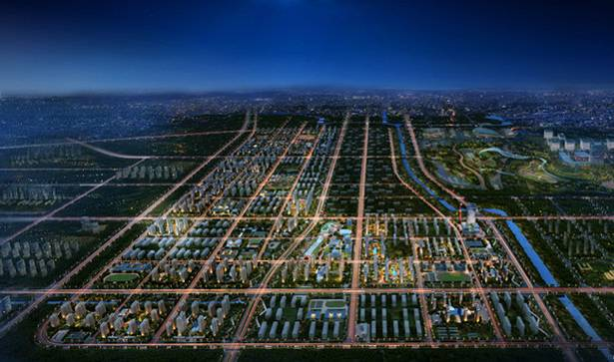
标的项目为项目公司拟建设“恒大未来之光花园”项目，2019年4月26日，金驰生活服务（河南）有限公司拿下郑州航空港区11块地，全部为起始价成交，成交总价21.24亿元，11宗地块均属于城镇住宅用地，其中9块地最大容积率为1.8，2块地容积率2.5，楼面价从2154元/平方米至2952元/平方米。
（转下页）
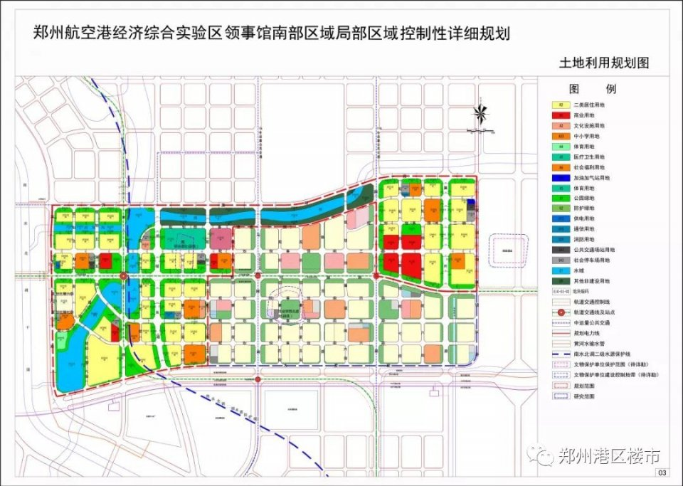
7
8
17777
9
本次监管范围为“2019年中诚信托新能源3号集合资金信托计划”相下的4宗城镇住宅用地，分别为：
郑港出【2019】7号(网) （建设用地规划许可证编号E12-17地块）位于规划领事馆南四路以北、规划领事馆南六街以东，土地面积为39156.26平方米(折合约58.73亩)；
郑港出【2019】8号(网) （建设用地规划许可证编号E13-16地块）位于规划领事馆南四路以北、规划领事馆南七街以西，土地面积为21313.45平方米(折合约31.97亩)。
根据规划指标要求，这两宗地块容积率>1.0，<2.5;建筑密度<20%;绿地率>35%;建筑高度<80米。
郑港出【2019】9号(网) （建设用地规划许可证编号E11-26地块）位于规划领事馆南六路以南、规划领事馆南三街以东，土地面积为37952.76平方米(折合约56.93亩)；
郑港出【2019】17号(网) （建设用地规划许可证编号E13-26地块）位于规划领事馆南六路以南、规划领事馆南七街以西，土地面积35101.01平方米(折合约52.65亩)，起拍价1.8亿元。
根据规划指标要求，这2宗地块容积率>1.0，<1.8;建筑密度<20%;绿地率>35%;建筑高度<60米。

2重大事件披露
（1）项目于2020年1月3日开监管户：1、中国工商银行股份有限公司郑州南阳路支行，账号：1702021729200038422（E12-17地块对应27、28、30、31、32号楼）；2、中国工商银行股份有限公司郑州南阳路支行，账号：1702021729200038546（E13-26地块对应1、2、7、9、10号楼），以上工商银行监管户均未开设网银功能。3、2020年1月8日按揭下款户：上海浦东发展银行郑州郑东新区支行，账号：76190078801400001374，已开设网银功能。4、2020年1月9日按揭下款户：中国农业银行股份有限公司郑州陇西支行，账号：16054101040022510，未开设网银功能。5、2020年1月13日按揭下款户：建行郑州东明支行，账号：41050167284900000631，已开设网银功能。6、2020年1月19日监管户：中国银行股份有限公司郑州飞扬路支行，账号：246869959844（未绑定预售证，未开设网银）。7、2020年1月19日按揭下款户：建行航空港区支行，账号：41050167281609222222，已开设网银功能。以上7个账户，银行印鉴卡均已加盖“郭峰（1）”人名章，开设网银的账户均已保留最高权限复核盾。详见附件三。
- 2020年1月8日变更恒大未来之光花园E13-26地块，编号（2019）港房预字第G0368号，原预售证住宅面积：5171.8㎡，共59套。现变更住宅面积为：5522.42㎡，共63套。
- 因河南省郑州市自12月份雾霾严重，受政府扬尘治理管控要求，从2019年12月19日零时工地现场全面停工，后因春节放假与疫情防控，暂未通知复工时间。
- 原定2020年1月23日至2月10日为春节假期，后因疫情防控延迟上班至2月17日。

（转下页）

3项目五证办理及施工进度情况

3.1项目五证办理情况说明
标的项目五证办理情况考核时点以中诚信托与项目公司签订的2019JH0505ZROIHZ01的合作协议约定为准，
截至2020年1月项目五证办理计划及进度情况
五证 | 考核取得时间点 | 实际进度
不动产权证书 | 自信托计划第二期成立之日起届满2个月之日 | 四个地块均已取得
建设用地规划许可证 | 自信托计划第二期成立之日起届满3个月之日 | 四个地块均已取得
建设工程规划许可证 | 自信托计划第二期成立之日起届满4个月之日 | E12-17、E13-26地块已取得
建筑工程施工许可证 | 自信托计划第二期成立之日起届满5个月之日 | E12-17、E13-26地块已取得
首期工程施工至可售状态 | 自信托计划第二期成立之日起届满7个月之日 | 已完成
取得首批《预售许可证》 | 自信托计划第二期成立之日起届满8个月之日 | 已取得

3.2项目2020年1月施工进度情况
2019年12月19日因扬尘治理停止施工，后因春节放假与疫情防控，无最新施工进度。项目现场截至2019年12月31日，E12-17、E13-16、E13-26、E11-26地块各楼栋工程进度情况：
编号 | 楼号 | 工程进度 | 备注
E12-17 | 27#楼 | 一层结顶
E12-17 | 28#楼 | 三层结顶
E12-17 | 29#楼 | 负一层结顶
E12-17 | 30#楼 | 二层结顶，综合楼、商业楼外墙装饰结束，内墙装饰装修
E12-17 | 31#楼 | 二层结顶，综合楼、商业楼外墙装饰结束，内墙装饰装修
E12-17 | 32#楼 | 二层结顶，综合楼、商业楼外墙装饰结束，内墙装饰装修
E13-26 | 5#楼 | 四层结顶
E13-26 | 10#楼 | 二层墙柱钢筋绑扎，模板支撑系统搭设
E13-26 | 1#楼 | 一层墙柱钢筋绑扎、模板封模
E13-26 | 2#楼 | 地下一层梁板钢筋绑扎
E13-26 | 3#楼、6#楼 | 地下一层模板钢筋绑扎
E13-26 | 8#楼 | 地下一层模板钢筋绑扎
E13-26 | 9#楼 | 地下一层模板钢筋绑扎
注：E13-16、E11-26地块暂未动工，无施工进度。
标的项目现场照片（2019年12月）

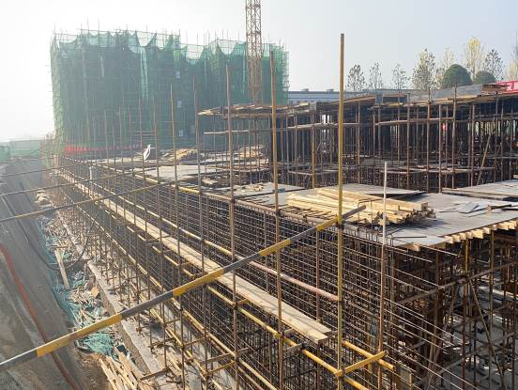
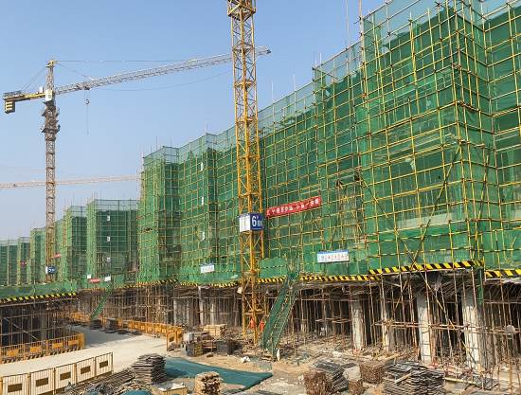

1、E12-17地块施工现场 2、E12-17地块施工现场

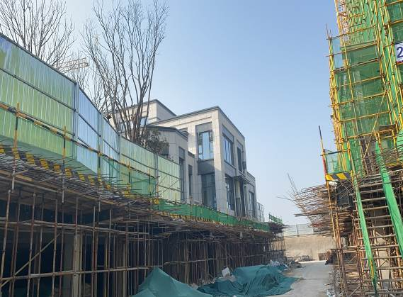
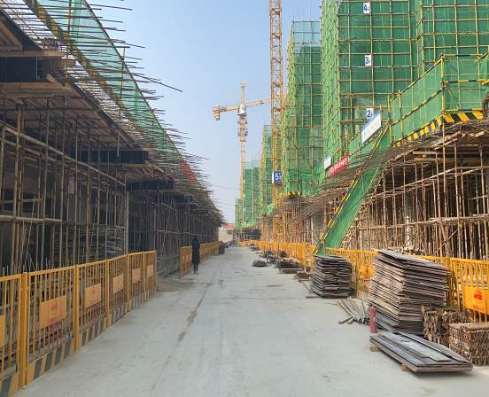

3、E12-17地块施工现场 4、E12-17地块施工现场

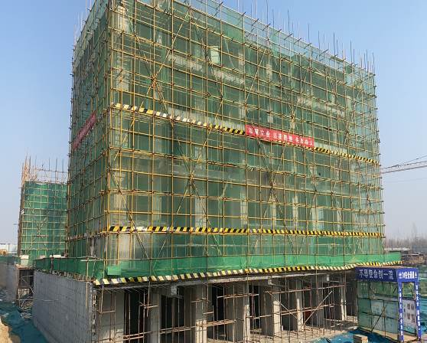
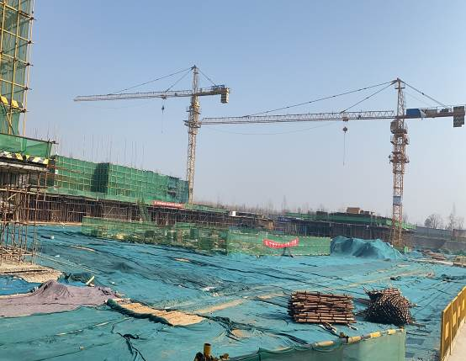

5、E13-26地块施工现场 6、E13-26地块

标的项目现场照片（2019年12月）

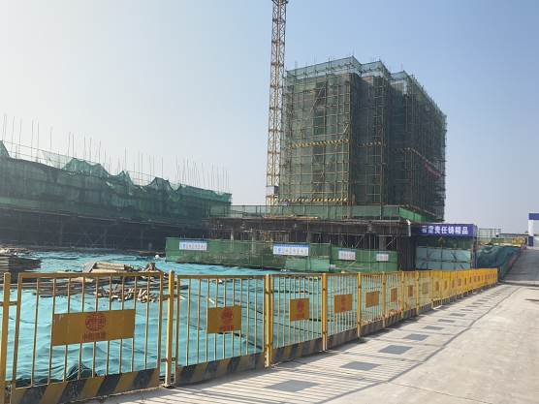
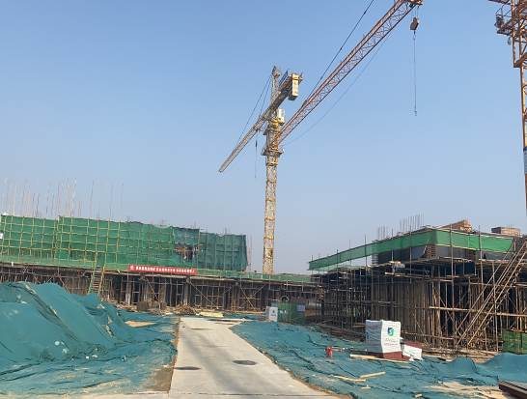

7、E13-26地块施工现场 8、E13-26地块施工现场
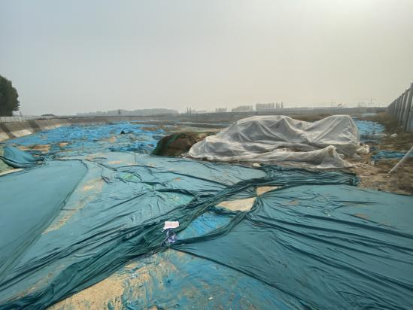
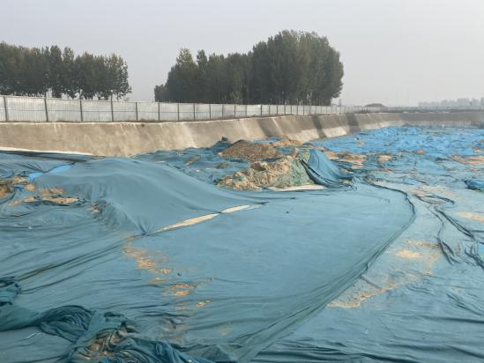

9、E13-16地块现场（基槽土方开挖） 10、E13-16地块现场（基槽土方开挖）

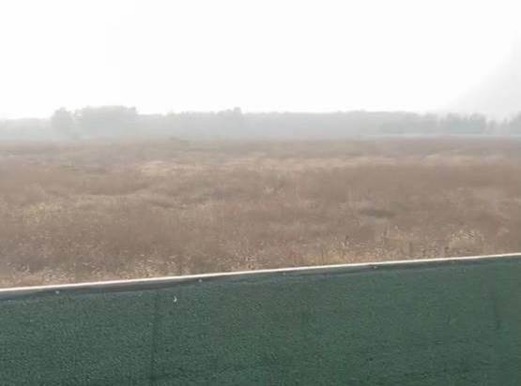
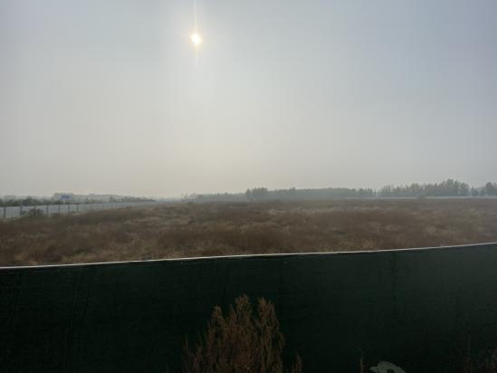

11、E11-26地块现场（未开工） 12、E11-26地块现场（未开工）

4印鉴使用情况
对于印章的使用，项目公司人员按照监管协议规定，履行印章使用流程，填写印章使用登记表，康正监管人员了解用印事由，通过邮件等方式向中诚信托有关人员提交用印申请，待中诚信托有关人员批复后方给予盖章。使用情况详见下表：
2020年1月印章使用情况表
日期 | 印鉴名称 | 用印事由 | 用印材料 | 申请部门 | 经办人 | 监印人
2020.1.6 | 公章 法人章 财务章 人名章 | 中行存款证明 | 单位存款证明申请表2份；法人身份证复印件2份，营业执照正副本2份，开户许可证2份，经办人身份证复印件2份；机构信用代码证2份 | 财务部 | 吴海港 | 马涛
2020.1.7 | 公章 | 办理预售变更 | 营业执照正副本2份；资质正副本2份；委托书3份；变更说明3份 | 开发部 | 郭岩卉；王振明 | 陶怡然
2020.1.7 | 公章 法人章 财务章 人名章 | 中原象湖支行办理变更与网银 | 企业电子银行信息变更表3份；单位结算产品申请书3份；变更银行结算账户申请书3份；身份证复印件3份；营业执照复印件3份；委托书3份；开户许可证3份 | 财务部 | 吴海港 | 马涛
2020.1.9 | 公章 | 用于建行、邮政、中原、浦发、农行合作 | 预售许可证 | 营销部 | 王冠英 | 马涛
2020.1.9 | 公章 法人章 财务章 人名章 | 农行下款按揭户 | 情况说明1份；单位银行结算账户相关业务授权委托书1份；法人身份证复印件1 | 财务部 | 吴海港 | 马涛
2020.1.9 | 公章 | 中行按揭合作准入资料 | 营业执照复印件2份，法人身份证复印件2份。公司章程4份；不动产权证8份，工程规划许可证8份，建设用地规划许可证8份；工程施工许可证8份；预售证9份；公司股东成员名单及签字样本2份，公司股东（董事）会决议2份；受托人身份证5份 | 财务部 | 吴海港 | 马涛
2020.1.10 | 公章 | 房屋权籍调查 | E12-17、E13-26不动权籍申请书、委托书、测绘报告、楼盘表、土地合同、不动产权证、预售证、施工证、规划证、用地证、营业执照、法人身份证、代理人身份证 | 开发部 | 黄先锋；王振明 | 陶怡然
2020.1.10 | 公章 | 给中诚融资使用 | 申请确认函 | 财务部 | 魏传岩；李金泽 | 马涛
2020.1.14 | 公章 | 给中诚融资使用 | 股东名册 | 资金部 | 李培龙 | 陶怡然
2020.1.14 | 公章 | 给中诚与开发贷资料 | 中诚信托贷款金驰股东决议；金驰公司11月报表，验资报告 | 资金部 | 李金泽 | 陶怡然
2020.1.14 | 公章  法人章 | 购房合同备案 | 预售款收存信息表；房屋专项维修资金存入账明喜树，预收款首存信息表；房屋专项维修基金存入明细 | 营销部 | 王冠英 | 陶怡然
2020.1.14 | 公章 | 购房合同备案 | 预售款收存信息表；房屋专项维修资金存入账明喜树，预收款首存信息表；房屋专项维修基金存入明细 | 营销部 | 黄宝月 | 陶怡然
2020.1.15 | 公章 | 公积金准入资料 | E12-17、E13-26不动产权证、预售证、营业执照、法人身份证、邢讷敏身份证复印件、放款账号 | 营销部 | 王冠英 | 陶怡然
2020.1.16 | 公章 | 项目经理变更 | 项目经理（总监）变更备案表 | 营销部 | 王冠英 | 陶怡然
2020.1.16 | 公章 | 房管局处理客户投诉 | 情况说明（客户投诉） | 营销部 | 王冠英 | 马涛
2020.1.16 | 公章 | 给中诚融资使用 | 申请确认函 | 资金部 | 李金泽；王冠英 | 马涛
2020.1.16 | 公章  法人章 | 征信授权 | 信息查询使用授权书 | 资金部 | 李金泽；王冠英 | 马涛
2020.1.16 | 公章 | 购房合同备案 | 维修资金明细表4分；资金申请使用表 | 营销部 | 李金泽；王冠英 | 马涛
2020.1.16 | 公章 | 购房合同备案 | 预收款收存信息表83户 | 营销部 | 王冠英 | 马涛
2020.1.17 | 公章 | 购房合同备案 | 维修资金83户明细表，资金使用审批表 | 营销部 | 王冠英 | 马涛
2020.1.17 | 公章 | 资金使用审批表 | 给中诚资金使用申请表 | 工程部 | 徐趁丽 | 马涛
2020.1.17 | 公章 | 资金使用审批表 | 给中诚资金使用申请表 | 工程部 | 徐趁丽 | 马涛
2020.1.17 | 公章 | 通知客户缴纳房款 | 挞定函 | 营销部 | 冯飞 | 马涛
2020.1.19 | 公章 | 资金使用审批表 | 给中诚资金使用申请表 | 工程部 |  | 陶怡然
2020.1.21 | 公章 法人章 财务章 人名章 | 审计使用 | 询证函 | 财务部 | 吴海港 | 陶怡然
2020.1.21 | 公章 | 房管局使用 | 退筹投诉（情况说明） | 营销部 | 王冠英 | 马涛
2020.1.22 | 公章 | 给中诚 | 企业级APP中介成交明细用印 | 营销部 | 李政 | 马涛
2020.1.11 | 公章 法人章 | 购房合同备案 | 未来之光按揭合同（金驰）108份 | 营销部 | 黄宝月 | 马涛
2020.1.11 | 公章  合同章 法人章 | 购房合同备案 | 未来之光商品房买卖合同 | 营销部 | 黄宝月 | 马涛
2020.1.11 | 公章  合同章 法人章 | 购房合同备案 | 未来之光商品房买卖合同 | 营销部 | 黄宝月 | 马涛
2020.1.17 | 公章 法人章 | 购房合同备案 | 未来之光个人借款合同（中原） | 营销部 | 王冠英 | 马涛
2020.1.17 | 公章 法人章 | 购房合同备案 | 未来之光个人借款合同（浦发） | 营销部 | 王冠英 | 马涛
2020.1.21 | 公章 法人章 | 购房合同备案 | 未来之光个人借款合同（中原） | 营销部 | 邵改丽 | 马涛
2020.1.21 | 公章 法人章 | 购房合同备案 | 未来之光按揭贷款合同 | 营销部 | 王冠英 | 马涛
2020.1.21 | 公章  合同章 法人章 | 购房合同备案 | 未来之光商品房买卖合同 | 营销部 | 王冠英 | 马涛
2020.1.22 | 公章 法人章 | 购房合同备案 | 未来之光按揭贷款合同 | 营销部 | 王冠英 | 马涛
注：以上印章使用情况手签版详见附件四

（转下页）

5合同签订情况
2020年1月1日至2020年1月31日，项目公司共计签订合同24份，详见合同签订情况表：
2020年1月合同签订情况表
序号 | 对方单位 | 合同文件名称 | 合同内容 | 合同金额（元） | 签约日期
1 | 中原银行股份有限公司郑州象湖支行 | 《商品房按揭贷款银企合作协议》 | 郑州恒大未来之光花园项目E12-17-02地块及E13-26-02地块开盘客户办理按揭与中原银行股份有限公司郑州象湖支行建立个贷合作关系 | / | 2019.12.18
2 | 中原银行股份有限公司郑州象湖支行 | 《商品房按揭贷款银企合作协议》 | 郑州恒大未来之光花园项目E12-17-02地块及E13-26-02地块开盘客户办理按揭与中原银行股份有限公司郑州象湖支行建立个贷合作关系 | / | 2020.1.2
3 | 中国建设银行股份有限公司郑州金水支行 | 个人住房（商业用房）借款最高额保证合同 | 郑州恒大未来之光花园项目开盘客户办理按揭与中国建设银行股份有限公司郑州金水支行建立个贷合作关系 | / | 2020.1.3
4 | 中国建设银行股份有限公司郑州金水支行 | 个人住房（商业用房）借款最高额保证合同补充协议 | 1、中国建设银行股份有限公司郑州金水支行为我方的房产项目提供向所有符合要求的购房人发放不超过其所购住宅总价款70%贷款，商业总价款的50%贷款，住宅贷款期限最长年限为30年，商业贷款期限最长年限为10年。2、按照贷款总额0%缴纳保证金 | / | 2020.1.3
5 | 师朝龙 | 房屋租赁合同 | 合作期限;2020.12.1-2027.11.31。对方单位租赁铺子所在楼栋为9-1号楼，商铺面积为39.27㎡，经营业态为干洗店 | 40,632.00 | 2019.12.23
6 | 甲方：金碧物业有限公司郑州分公司。乙方：金驰生活服务（河南）有限公司、郑州超宏生活服务有限公司。丙方：新郑市豫达蔬菜购销有限公司 | 郑州恒大未来之光食堂物料年度采购合同 | 郑州恒大未来之光食堂物料年度采购2019年8月5日至2020年7月31日 | 500,000.00 | 2019.10.27
7 | 金碧物业有限公司郑州分公司 | 郑州恒大未来之光项目前期介入物业服务协议 | 服务期限自2019年10月1日至项目开发、销售完毕。1、现场的服务、2、销售区域的接待服务、3、销售配套设施设备的管理服务、4、销售区域环境卫生及园林绿化管理服务、5、前期工程介入服务 | 200,000.00 | 2019.12.10
序号 | 对方单位 | 合同文件名称 | 合同内容 | 合同金额（元） | 签约日期
8 | 郑州创美景观工程有限公司 | 郑州恒大未来之光项目商业街情景包装设计和施工合同 | 商业街包装设计、制作、采购及现场陈列摆放。合作期限：2019那年12月16日至2020年1月10日 | 380,000.00 | 2020.1.3
9 | 郑州巨城文化传播有限公司 | 恒大未来之光临时展示区导视制作合同 | 为方便销讲、蓄积客户，提高客户体验感及品牌形象， | 199,600.00 | 2020.1.3
10 | 河南王文辰商贸有限公司 | 郑州恒大未来之光（金驰）2019-2020年度营销礼品采购框架协议 | 2019-2020营销礼品采购 | 2,005,727.20 | 2019.12.30
11 | 河南拉米商贸有限公司 | 郑州恒大未来之光（金驰）2019-2020年度营销礼品采购框架协议 | 2019-2020营销礼品采购 | 2,120,542.20 | 2019.12.21
12 | 河南合呈房地产营销策划有限公司 | 郑州恒大未来之光（金驰）2019-2020年度营销案场活动合作框架协议 | 2019-2020年度营销案场活动合作 | 1,880,000.00 | 2020.1.13
13 | 深圳市房多多网络科技有限公司 | 金驰生活服务（河南）有限公司企业级APP用户合作协议 | 2020.1.2-2020.2.29 | 据实计算 | 2020.1.2
14 | 郑州高大尚文化传播有限公司 | 郑州恒大未来之光（金驰）2019-2020年度营销案场活动合作框架协议 | 2019.11.26-2020.11.25日负责年度公关活动现场组织及实施 | 1,880,000.00 | 2020.1.14
15 | 郑州纳威文化传播有限公司 | 郑州恒大未来之光（金驰）2019-2020年度营销案场活动合作框架协议 | 2019.11.26-2020.11.25日负责年度公关活动现场组织及实施 | 1,880,000.00 | 2020.1.16
16 | 郑州亿之速商贸有限公司 | 郑州恒大未来之光（金驰）2019-2020年度营销礼品采购框架协议 | 2019-2020营销礼品采购 | 2,120,542.20 | 2019.12.31
17 | 漯河盛都文化传播有限公司 | 郑州恒大未来之光（金驰）2019-2020年度营销案场活动合作框架协议 | 2019.11.26-2020.11.25日负责年度公关活动现场组织及实施 | 1,880,000.00 | 2020.1.14
18 | 河南百创企业营销策划有限公司 | 郑州恒大未来之光（金驰）2019-2020年度营销案场活动合作框架协议 | 2019.11.26-2020.11.25日负责年度公关活动现场组织及实施 | 1,880,000.00 | 2020.1.15
19 | 深圳世联行集团股份有限公司、郑州世联兴业房地产咨询有限公司 | 郑州恒大未来之光项目合作协议 | 就人海战术就乙方签订补充协议，配置人数，奖励原则，考核办法、业绩要求等进行约定 | 据实计算 | 2020.1.17
20 | 河南国安建设集团七建工程有限公司 | 郑州恒大未来之光花园项目展示区新增销售围蔽制作安装工程施工合同 | 乙方负责按甲方确认的施工图及相关设计变更通知对郑州恒大未来之光花园项目展示区新增销售围蔽进行制作安装 | 240,441.70 | 2020.1.20
序号 | 对方单位 | 合同文件名称 | 合同内容 | 合同金额（元） | 签约日期
21 | 河南超典广告有限公司 | 郑州恒大未来之光项目道路指示牌广告发布合同 | 项目蓝白牌指示牌，具体内容由甲方提供 | 265,000.00 | 2020.1.17
22 | 中铁十二局集团建筑安装工程有限公司，丙方：中国农业银行股份有限公司郑州航空港支行 | 建设工程农民工工资专用账户资金监管协议 | E13-26地块质安监备案 | / | 2020.1.20
23 | 中铁十二局集团建筑安装工程有限公司，丙方：中国农业银行股份有限公司郑州航空港支行 | 建设工程农民工工资专用账户资金监管协议 | E12-27地块质安监备案 | / | 2020.1.20
24 | 深圳文科园林股份有限公司 | 《郑州恒大未来之光花园E12-17地块园建工程施工合同》补充协议（一）（施工赶工奖励） | E12-17地块园建工程2019年12月15日完成商业街、大门周边园建，中心园林建施工奖励13万元。综合楼周边园建施工2019.12.20完成奖励2万元 | 150,000.00 | 2020.1.21

（转下页）

6证照印章外借使用情况
2020年1月1日至2020年1月31日，证照，印章外借（或外出）使用情况统计。
2020年1月证照印章外出使用登记表
外出日期 | 证照/印章  名称 | 证照/印章  使用事由 | 接收/查阅单位 | 使用天数 | 归还日期 | 经办人 | 监管人员
2020.1.6 | 营业执照正副本、 开户许可证 | 银行开户 | 银行 | 15 | 2020.1.21 | 吴海港 | 王晓芳
2020.1.8 | 金驰5号楼预售证 | 办理预售变更 | 房管局 | 2 | 2020.1.10 | 郭岩卉 | 王晓芳
2020.1.14 | E12-17、E13-26地块不动产权证、施工证、规划证 | 农民工工伤保险 | 社保大厅 | 7 | 2020.1.22 | 黄先锋 | 王晓芳
2020.1.15 | 27、28、30、31、32、5、1、2、7、9、10号楼预售证 | 办理公积金准入 | 郑州住房公积金管理中心 | 1 | 2020.1.15 | 邢讷敏 | 王晓芳
2020.1.20 | E13-16地块不动产权证、用地证 | 办理套比 | 国土局 | 2 | 2020.1.22 | 黄先锋 | 王晓芳
2020.1.21 | 营业执照正副本 | 办理套比备案 | 国土局 | 1 | 2020.1.22 | 柴艳萍 | 王晓芳

7项目销售情况
恒大未来之光项目于2019年12月29日盛大开盘。恒大未来之光E12-17地块预售证取得（27、28、30、31、32#楼预售证）；E13-26地块预售证取得（5、1、2、7、9、10#楼预售证）。以预售证为准，共推出房源1290套，总面积：128342.02㎡，总金额：1,163,359,513.95元。均以精装修交付，备案均价9500元/㎡，实际销售均价8500元/㎡。
恒大未来之光E12-17、E13-26地块2019年12月29日至2020年1月31日，共计认购：1089套，认购面积：110512.57㎡，认购金额：919,334,667.00元。其中网签：572套，网签面积：57856.18㎡，网签金额：476,793,359.00元。销售去化率为：84.4%。见以下附表：
2019年12月29日至2020年1月31日销售汇总表
项目名称 | 总 （套） | 总面积 （㎡） | 认购金收款总金额 （万元） | 认购 （套） | 认购面积（㎡） | 认购金额（万元） | 网签 （套） | 网签面积（㎡） | 网签金额（万元）
恒大未来之光 | 1290 | 128342.02 | 116,336 | 1089 | 110512.57 | 91,933 | 572 | 57856.18 | 47,679

7.1销售回款流出情况
根据销售回款账户（中国银行郑州心怡路支行，账号：246867791745）银行流水，销售回款资金在2020年1月流出情况统计，账户资金流出合计：349,496,902.93元，往来款为：225,305,303.00元，其他为：122,563,262.00元。建筑工程费用为：1,288,625.93元。营销费用为：339,712.00元。其中往来款不属于销售回款资金使用，销售回款资金实际使用为：124,191,599.93元。
销售回款资金流出情况表
序号 | 收款方 | 资金用途 | 金额（元） | 支付日期 | 用款类型 | 备注
1 | 金驰生活服务（河南）有限公司 | （2019）港房预字第G0379号1/2/7/9/10五栋楼预售监管资金 | 1,847,449.00 | 2020.1.10 | 往来款 | 监管资金
2 | 金驰生活服务（河南）有限公司 | （2019）港房预字第G0377号 27/28/30/31/32五栋楼预售监管资金 | 7,033,750.00 | 2020.1.10 | 往来款 | 监管资金
3 | 金驰生活服务（河南）有限公司 | 27/28/30/31/32五栋楼预售监管资金 | 30,381,858.00 | 2020.1.14 | 往来款 | 监管资金
4 | 金驰生活服务（河南）有限公司 | 1/2/7/9/10五栋楼预售监管资金 | 24,684,531.00 | 2020.1.14 | 往来款 | 监管资金
5 | 金驰生活服务（河南）有限公司 | 27/28/30/31/32五栋楼预售监管资金 | 25,197,715.00 | 2020.1.14 | 往来款 | 监管资金
6 | 俊方材料设备（广东）有限公司 | 材料款 | 120,000,000.00 | 2020.1.14 | 其他
7 | 金驰生活服务（河南）有限公司 | 转入中行基本户 | 15,300,000.00 | 2020.1.15 | 往来款 | 实时缴纳税费
8 | 俊方材料设备（广东）有限公司 | 恒大汽车集团拨款 | 110,000,000.00 | 2020.1.15 | 往来款 | 2020.1.15日拨款1.1亿元
9 | 郑州航空港经济综合实验区物业维修资金管理中心 | 1/2/7/9/10 五栋楼维修资金 | 47,537.00 | 2020.1.16 | 其他
10 | 郑州航空港经济综合实验区物业维修资金管理中心 | 27/28/30/31/32 五栋楼维修资金 | 160,504.00 | 2020.1.16 | 其他
11 | 郑州航空港经济综合实验区物业维修资金管理中心 | 27/28/30/31/32 五栋楼维修资金 | 667,845.00 | 2020.1.16 | 其他
12 | 郑州航空港经济综合实验区物业维修资金管理中心 | 27/28/30/31/32 五栋楼维修资金 | 587,173.00 | 2020.1.16 | 其他
13 | 郑州航空港经济综合实验区物业维修资金管理中心 | 1/2/7/9/10 五栋楼维修资金 | 597,124.00 | 2020.1.16 | 其他
14 | 中铁十二局集团建筑安装工程有限公司 | 工程款 | 1,288,625.93 | 2020.1.19 | 建筑工程费用
15 | 郑州航空港经济综合实验区物业维修资金管理中心 | 27/28/30/31/32 五栋楼维修资金 | 503,079.00 | 2020.1.19 | 其他
16 | 河南五湖房地产营销策划有限公司 | 12月佣金 | 339,712.00 | 2020.1.22 | 营销费用
17 | 543个退筹客户 | 退认筹金 | 10,860,000.00 | 2020.1.21至2020.1.22 | 往来款 | 两日共退回
合计： |  |  | 349496902.93

7.2项目竞品情况
恒大未来之光项目位于河南省郑州市航空港区中牟县，周边项目竞品情况如下：

项目名称 | 在售产品 | 面积 | 当前价格 | 已推未售货量
正弘中央公园 | 高层  洋房 | 87-140㎡ | 10#地高层9000-9500元/㎡  3#地高层10100-10300元/㎡  洋房13200元/㎡  洋房1F20000元/㎡ | 517套，约5.2万方
万科魅力之城 | 精装高层 | 95-97㎡ | 六期均价9700元/㎡  七期均价10300元/㎡ | 308套，约3.1万方
兴港和昌云著 | 高层 | 86-109㎡ | 均价8600-9300元/m² | 高层137套，约1.4万方  叠拼38套，约0.6万方
豫发春晓 | 高层 | 75-130㎡ | 9600-10400元/㎡ | 二期85套，约0.9万方  三期92套，约1万方
融创·空港宸院 | 精装洋房 | 104-142㎡ | 11000-11500元/㎡  （优惠后均价10300-10800元/㎡） | 74套，约0.8万方
正商雅庭华府 | 高层  洋房 | 92-134㎡ | 高层7800-9400元/㎡  洋房平层11300-11800元/㎡  洋房一楼16500元/㎡（已售罄） | 高层166套，约1.7万方  洋房52套，约0.7万方
中建滨水苑 | 精装高层 | 90-130㎡ | 9600-11300元/㎡ | 359套，约3.6万方
中建森林上郡 | 毛坯高层 | 92-168㎡ | 均价10400元/㎡ | 108套，约1.1万方
蔚来云城 | 高层 | 50-135㎡ | 均价8400-9800元/㎡ | 颐园110套，约1.2万方  云园411套，约4.3万方
建业云镜 | 毛坯高层 | 95-138㎡ | 均价9000元/m² | 196套，约2万方
永威望湖郡 | 精装高层  精装洋房  精装叠墅 | 87-140㎡精装高层  129-18㎡精装洋房  186-23㎡精装叠墅 | 小高层：9400元/㎡  洋房：13000/㎡  叠墅：16000/㎡ | 约316套，3.3万方
招商公园与湖 | 精装高层  精装洋房 | 117-125㎡精装高层  143㎡精装洋房 | 高层8300/㎡-9400/㎡  洋房13500/㎡ | 453套，4.6万方
瀚海航城 | 毛胚高层 | 90-160㎡ | 均价7500-8000 | 137套，约1.5万方

（转下页）

8资金情况

8.1应付票据情况
自监管公司2020年1月1日至2020年1月31日，项目公司应付票据情况如下：
截至2020年1月31日出票信息
序号 | 收款人 | 金额（元） | 出票日期 | 出票行 | 票据号 | 到期日
1 | 郑州康达基础工程有限公司 | 1,003,998.59 | 2020.1.10 | 中国银行 | 561696449 | 2021.1.10
2 | 郑州市润美电器销售有限公司 | 53,935.00 | 2020.1.10 | 中国银行 | 561864297 | 2020.7.10
3 | 正泰电气股份有限公司 | 46,116.10 | 2020.1.10 | 中国银行 | 561864289 | 2020.7.10
4 | 洛阳国马工贸有限责任公司 | 46,000.00 | 2020.1.10 | 中国银行 | 561864264 | 2020.7.10
5 | 无锡江南电缆有限公司 | 78,640.00 | 2020.1.10 | 中国银行 | 561864272 | 2020.7.10
6 | 河南丛德机电设备有限公司 | 161,900.00 | 2020.1.15 | 中国银行 | 567607744 | 2021.1.15
7 | 深圳广田集团股份有限公司 | 2,277,908.66 | 2020.1.15 | 中国银行 | 570266435 | 2020.7.16
8 | 河南省朝阳建筑设计有限公司 | 969,480.92 | 2020.1.16 | 中国银行 | 570911941 | 2021.1.16
9 | 浙江天井塑业有限公司 | 163,412.71 | 2020.1.17 | 中国银行 | 572903766 | 2021.1.17
10 | 中铁十二局集团建筑安装工程有限公司 | 230,000.00 | 2020.1.20 | 中国银行 | 578593137 | 2021.1.20
11 | 中铁十二局集团建筑安装工程有限公司 | 970,000.00 | 2020.1.20 | 中国银行 | 578596130 | 2021.1.20
合计： |  | 6,001,391.98

8.1.1资金流出情况
2020年1月监管范围内现金资金流出总额共计：367,520,709.27元。商票资金流出总额共计：6,001,391.98元。以上资金流出中不含银行自动扣除的工本费、手续费。
（转下页）
2020年1月资金流出情况表
序号 | 收款方 | 资金用途 | 现金金额（元） | 商票金额（元） | 支付时间 | 出款账户 | 用款类型
1 | 郑州康达基础工程有限公司 | 2019年10月份E13-16、E13-26地块CFG桩地基处理工程进度款 | 0.00 | 1,003,998.59 | 2020.1.10 | 中国银行 | 建筑工程费用
2 | 郑州市润美电器销售有限公司 | 项目营销部申购热水器、空调款项 | 0.00 | 53,935.00 | 2020.1.10 | 中国银行 | 管理费用
3 | 正泰电气股份有限公司 | 支付项目工程部申购的配电柜款项 | 0.00 | 46,116.10 | 2020.1.10 | 中国银行 | 建筑工程费用
4 | 洛阳国马工贸有限责任公司 | 项目工程部申购的化粪池、隔油池款项 | 0.00 | 46,000.00 | 2020.1.10 | 中国银行 | 建筑工程费用
5 | 无锡江南电缆有限公司 | 项目工程部申购的电缆款项 | 0.00 | 78,640.00 | 2020.1.10 | 中国银行 | 建筑工程费用
6 | 金驰生活服务（河南）有限公司 | （2019）港房预字第G0377号 27/28/30/31/32五栋楼预售监管资金1702021729200038422 | 7,033,750.00 | 0.00 | 2020.1.10 | 中国银行 | 往来款
7 | 金驰生活服务（河南）有限公司 | （2019）港房预字第G0379号1/2/7/9/10五栋楼预售监管资金1702021729200038546 | 1,847,449.00 | 0.00 | 2020.1.10 | 中国银行 | 往来款
8 | 俊方材料设备（广东）有限公司 | 材料款 | 120,000,000.00 | 0.00 | 2020.1.14 | 中国银行 | 其他
9 | 金驰生活服务（河南）有限公司 | 27/28/30/31/32五栋楼预售监管资金。1702021729200038422 | 25,197,715.00 | 0 | 2020.1.14 | 中国银行 | 往来款
10 | 金驰生活服务（河南）有限公司 | 1/2/7/9/10五栋楼预售监管资金。1702021729200038546 | 24,684,531.00 | 0.00 | 2020.1.14 | 中国银行 | 往来款
11 | 金驰生活服务（河南）有限公司 | 27/28/30/31/32五栋楼预售监管资金。1702021729200038422 | 30,381,858.00 | 0.00 | 2020.1.14 | 中国银行 | 往来款
12 | 河南丛德机电设备有限公司 | 申购空气源热泵 | 0.00 | 161,900.00 | 2020.1.15 | 中国银行 | 建筑工程费
13 | 国家金库郑州新郑综合保税区（郑州航空港区）支库 | 实时缴纳税费 | 2,874,868.07 | 0.00 | 2020.1.15 | 中国银行 | 税费
14 | 国家金库郑州新郑综合保税区（郑州航空港区）支库 | 实时缴纳税费 | 801,986.08 | 0.00 | 2020.1.15 | 中国银行 | 税费
15 | 国家金库郑州新郑综合保税区（郑州航空港区）支库 | 实时缴纳税费 | 98,308.00 | 0.00 | 2020.1.15 | 中国银行 | 税费
16 | 国家金库郑州新郑综合保税区（郑州航空港区）支库 | 实时缴纳税费 | 5,460,414.35 | 0.00 | 2020.1.15 | 中国银行 | 税费
17 | 国家金库郑州新郑综合保税区（郑州航空港区）支库 | 实时缴纳税费 | 6,060,821.64 | 0.00 | 2020.1.15 | 中国银行 | 开发间接费用
18 | 国网河南省电力公司郑州航空港经济综合实验区供电公司 | E13-26地块电费 | 33,592.65 | 0.00 | 2020.1.15 | 中国银行 | 开发间接费用
19 | 国网河南省电力公司郑州航空港经济综合实验区供电公司 | 用于支付11月1日至1月1日E13-16地块 | 55,346.97 | 0.00 | 2020.1.15 | 中国银行 | 开发间接费用
20 | 国网河南省电力公司郑州航空港经济综合实验区供电公司 | E12-32地块电费 | 95,082.14 | 0.00 | 2020.1.15 | 中国银行 | 开发间接费用
21 | 国网河南省电力公司郑州航空港经济综合实验区供电公司 | E12-17地块电费 | 54,354.40 | 0.00 | 2020.1.15 | 中国银行 | 开发间接费用
22 | 中国电信股份有限公司郑州分公司 | 港区汽车项目渠道拓客2019.10.19-2020.10.19电话费用预付款 | 14,400.00 | 0.00 | 2020.1.15 | 中国银行 | 开发间接费用
23 | 中国电信股份有限公司郑州分公司 | 港区汽车配套项目营销部2019.10-2020.10回访电话预付款 | 6,000.00 | 0.00 | 2020.1.15 | 中国银行 | 开发间接费用
24 | 中兴华会计师事务所（特殊普通合伙）河南分所 | 支付金驰公司应收专项审计费用，合同约定一次性支付 | 10,000.00 | 0.00 | 2020.1.15 | 中国银行 | 管理费用
25 | 俊方材料设备（广东）有限公司 | 恒大汽车集团拨款 | 110,000,000.00 | 0.00 | 2020.1.15 | 中国银行 | 往来款
26 | 金驰生活服务（河南）有限公司 | 往来款 | 15,300,000.00 | 0.00 | 2020.1.15 | 中国银行 | 往来款
27 | 周亮、王凯 | 个人报销费18笔 | 44,723.80 | 0.00 | 2020.1.16 | 中国银行 | 管理费用
28 | 深圳广田集团股份有限公司 | 装修修款 | 0.00 | 2,277,908.66 | 2020.1.16 | 中国银行 | 建筑工程费用
29 | 郑州航空港经济综合实验区物业维修资金管理中心 | 付恒大未来之光1、2、7、9、10号楼合计五栋楼8户维修基金 | 47,537.00 | 0.00 | 2020.1.16 | 中国银行 | 其他
30 | 郑州航空港经济综合实验区物业维修资金管理中心 | 付恒大未来之光27、28、30、31、32号楼合计五栋楼24户维修基金，用于合同备案 | 160,504.00 | 0.00 | 2020.1.16 | 中国银行 | 其他
31 | 郑州航空港经济综合实验区物业维修资金管理中心 | 付恒大未来之光27/28/30/31/32.合计五栋楼85户维修资金 | 667,845.00 | 0.00 | 2020.1.16 | 中国银行 | 其他
32 | 郑州航空港经济综合实验区物业维修资金管理中心 | 付恒大未来之光1/2/7/9/10  合计五栋楼83户维修资金 | 587,173.00 | 0.00 | 2020.1.16 | 中国银行 | 其他
33 | 郑州航空港经济综合实验区物业维修资金管理中心 | 付恒大未来之光1/2/7/9/10  合计五栋楼96户维修资金 | 597,124.00 | 0.00 | 2020.1.16 | 中国银行 | 其他
34 | 深圳广田集团股份有限公司 | 装修款 | 970,000.00 | 0.00 | 2020.1.16 | 中国银行 | 建筑工程费用
35 | 中铁十二局集团建筑安装工程有限公司 | E12-17、E13-26主体及配套建设工程1、2、9号楼筏板基础12月份工程进度款 | 10,000.00 | 0.00 | 2020.1.16 | 中国银行 | 建筑工程费用
36 | 中铁十二局集团建筑安装工程有限公司 | E12-17、E13-26主体及配套建设工程30号楼12月份工程进度款 | 1,052,063.06 | 0.00 | 2020.1.16 | 中国银行 | 建筑工程费用
37 | 河南省朝阳建筑设计有限公司 | 合同约定，规划设计，单体设计 | 0.00 | 969,480.92 | 2020.1.16 | 中国银行 | 建筑工程费用
38 | 郭岩卉 | 预测费郭岩卉垫付 | 6,541.00 | 0.00 | 2020.1.16 | 中国银行 | 前期费用
39 | 浙江天井塑业有限公司 | 申购的塑料检查井款 | 0.00 | 163,412.71 | 2020.1.17 | 中国银行 | 建筑工程费用
40 | 北京康正宏基房地产评估有限公司 | 中诚信托29亿贷款，郑州未来之光土地评估费用 | 50,000.00 | 0.00 | 2020.1.17 | 中国银行 | 前期费用
41 | 周亮 | 个人报销费1笔 | 12,325.80 | 0.00 | 2020.1.17 | 中国银行 | 管理费用
42 | 中铁十二局集团建筑安装工程有限公司 | 工程库款 | 1,288,625.93 | 0.00 | 2020.1.19 | 中国银行 | 建筑工程费用
43 | 郑州航空港经济综合实验区物业维修资金管理中心 | 27/28/30/31/32 五栋楼维修资金 | 503,079.00 | 0.00 | 2020.1.19 | 中国银行 | 管理费用
44 | 河南锦都家具有限公司 | 项目行政部申购保险柜 | 2,450.00 | 0.00 | 2020.1.20 | 中国银行 | 管理费用
45 | 河南琴海电器有限公司 | 申购样板间家电款项 | 22,050.00 | 0.00 | 2020.1.20 | 中国银行 | 管理费用
46 | 河南锦都家具有限公司 | 财务部项目申购保险柜款项 | 500.00 | 0.00 | 2020.1.20 | 中国银行 | 管理费用
47 | 河南琴海电器有限公司 | 营销部申购的电视机 | 1,899.00 | 0.00 | 2020.1.20 | 中国银行 | 管理费用
48 | 河南九晟光电显示技术有限公司 | 营销部申购的广告机 | 43,680.00 | 0.00 | 2020.1.20 | 中国银行 | 管理费用
49 | 郑州呷呷商贸有限公司现金 | 开盘办公用品 | 28,539.40 | 0.00 | 2020.1.20 | 中国银行 | 管理费用
50 | 郑州佳士德电子科技有限公司 | 开盘弱电布线及材料费用 | 10,822.50 | 0.00 | 2020.1.20 | 中国银行 | 开发间接费用
51 | 河南赛维斯办公设备有限公司 | 开盘办公设备租赁费用 | 56,950.00 | 0.00 | 2020.1.20 | 中国银行 | 开发间接费用
52 | 郑州和之裕电子科技有限公司 | 开盘无线网卡费用 | 8,837.40 | 0.00 | 2020.1.20 | 中国银行 | 开发间接费用
53 | 中国电信集团有限公司郑州分公司 | 开盘热线电话安装费用 | 3,200.00 | 0.00 | 2020.1.20 | 中国银行 | 开发间接费用
54 | 河南利业施工图审查有限公司 | E12-17、E13-26地块因办理工程施工图设计文件审查工作，支付审图费。 | 14,499.43 | 0.00 | 2020.1.20 | 中国银行 | 开发间接费用
55 | 中铁十二局集团建筑安装工程有限公司 | E12-17、E13-26主体及配套建设工程地库，商业，大门，综合楼12月工程进度款 | 0.00 | 230,000.00 | 2020.1.20 | 中国银行 | 建筑工程费用
56 | 中铁十二局集团建筑安装工程有限公司 | E12-17、E13-26主体及配套建设工程30#31#楼筏板基础12月份工程进度款 | 0.00 | 970,000.00 | 2020.1.20 | 中国银行 | 建筑工程费用
57 | 个人报销 | 个人报销款10笔 | 119,550.65 | 0.00 | 2020.1.21 | 中国银行 | 管理费用
58 | 河南五湖房地产营销策划有限公司 | 未来之光12月份佣金 | 339,712.00 | 0.00 | 2020.1.22 | 中国银行 | 营销费用
59 | 543个退筹客户 | 退认筹金 | 10,860,000.00 | 0.00 | 2020.1.21 至2020.1.22 | 中国银行 | 往来
合计： |  |  | 367520709.27 | 6001391.98

8.2资金流入情况
8.2.1销售回款流入
项目公司2020年1月1日至2020年1月31日根据银行账户余额、银行流水等，项目公司收到定金、购房款合计约：144,768,656.83元。
8.2.2其他资金流入
盛京银行、中国银行为项目收款账户。因盛京银行为恒大未来之光项目现场pos机销售回款账户，故中诚信托单独保管盛京银行U盾。2020年1月，项目公司资金流入汇总，具体明细如下：
资金流入基本情况表
单位名称 | 金额（元） | 到账日期 | 备注
恒大新能源汽车（河南）有限公司 | 110,000,000.00 | 2020.1.15 | 合计11笔
金驰生活服务（河南）有限公司 | 491,169.00 | 2020.1.22 | 盛京转入中行
合计 | 110,491,169.00 | ——
注1：以上资金流入不含项目公司银行活期存款利息。
注2：新能源集团因盛京银行为恒大地产集团关联公司，与故解除盛京银行为恒大未来之光项目现场pos机销售回款账户，所收入资金均转入中国银行。
注3：因盛京银行网盾由中诚信托单独保管，故无法知晓详情。
8.2.3监管资金存储情况
2020年1月1日至2020年1月31日，由销售回款户（中国银行郑州心怡路支行，账号：246867791745）转入资金监管户具体明细如下：
监管资金存储情况表
支付日期 | 开户行 | 账号 | 金额（元） | 备注
2020.1.10 | 中国工商银行郑州市南阳路支行 | 1702021729200038422 | 14,067,500.00 | 两笔转入
2020.1.10 | 中国工商银行郑州市南阳路支行 | 1702021729200038546 | 1,847,449.00
2020.1.14 | 中国工商银行郑州市南阳路支行 | 1702021729200038422 | 55,579,573.00 | 两笔转入
2020.1.14 | 中国工商银行郑州市南阳路支行 | 1702021729200038546 | 24,684,531.00
合计： |  |  | 96,179,053.00

8.3资金结算
8.3.1保证金退还情况
项目公司2020年1月，无保证金退还情况。
8.3.2各账户余额
根据项目公司提供的银行对账单，截至2020年1月31日，项目公司各资金账户余额总计元，各账户余额见下表。
截至2020年1月31日各银行账户余额表
序号 | 开户行 | 账号 | 余额（元） | 性质 | 备注
1 | 中国银行郑州飞扬路支行 | 253365319293 | 1,294,738.03 | 基本户
2 | 工商银行郑州南阳路支行营业室 | 1702021719200441180 | 0.00 | 一般户 | 未发生交易
3 | 兴业银行郑州航空港区支行 | 467020100100006664 | 0.00 | 一般户 | 未发生交易
4 | 中原银行郑州象湖支行 | 419905010150041401 | 0.00 | 一般户 | 未发生交易
5 | 中国银行郑州心怡路支行 | 246867791745 | 31,891,245.35 | 一般户 | 销售回款户
6 | 中国银行郑州飞扬路支行 | 249469059278 | 0.00 | E13-26-02监管户 | 未发生交易
7 | 中国银行郑州飞扬路支行 | 262469044366 | 0.00 | E12-17-02监管户 | 未发生交易
8 | 盛京银行股份有限公司沈阳市滨河支行 | 0334210102000011166 | / | 一般户 | 中诚单独保管
9 | 中国工商银行股份有限公司郑州南阳路支行 | 1702021729200038422 | / | E12-17-02监管户 | 未开设网银
10 | 中国工商银行股份有限公司郑州南阳路支行 | 1702021729200038546 | / | E13-26-02监管户 | 未开设网银
11 | 上海浦东发展银行郑州郑东新区支行 | 76190078801400001374 | 0.00 | 按揭下款户 | 未发生交易
12 | 中国农业银行股份有限公司郑州陇西支行 | 16054101040022510 | / | 按揭下款户 | 未开设网银
13 | 建行郑州东明支行 | 41050167284900000631 | 0.00 | 按揭下款户 | 未发生交易
14 | 中国银行股份有限公司公司郑州飞扬路支行 | 246869959844 | 0.00 | 按揭下款户 | 未发生交易
15 | 建行航空港区支行 | 41050167281609222222 | 0.00 | 按揭下款户 | 未发生交易
总 计 |  | —— | 33185983.38 | —— | ——

注：因春节与疫情影响银行对账单无法提供。开设网银账户已附截图，未发生交易、未开设网银无法提供银行账户详情。

附件一 银行对账单
中国银行（账号：253365319293）2020年1月31日余额截图：
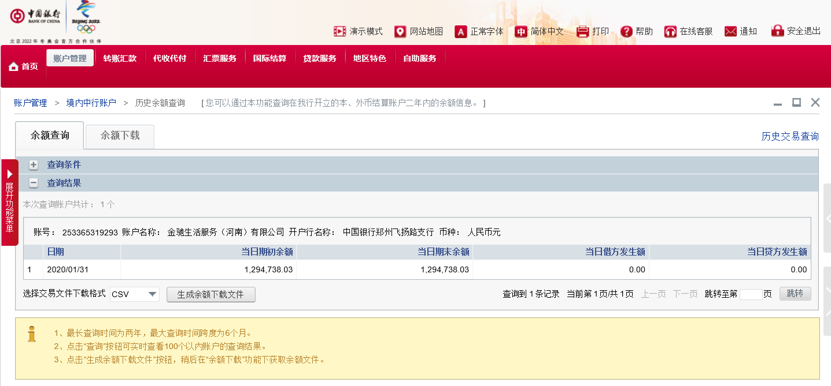

中国银行（账号：246867791745）2020年1月31日余额截图：
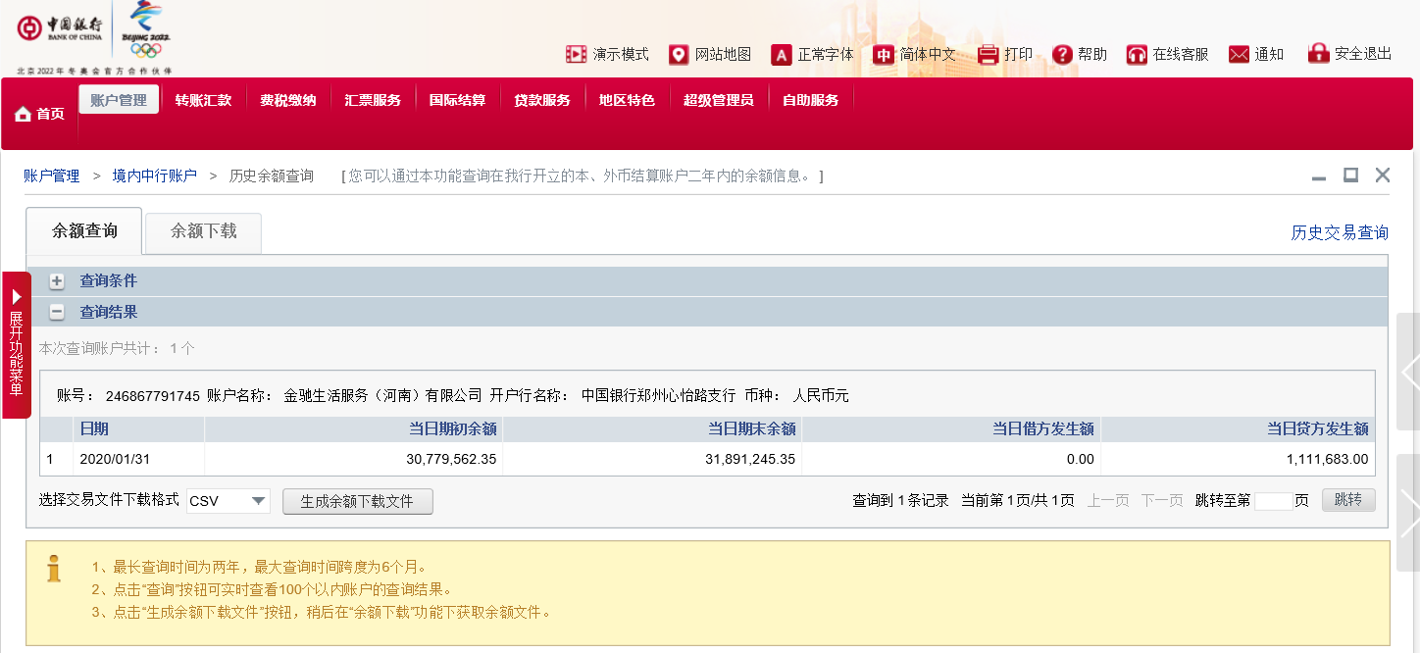

附件二 各月资金流出分类情况表
币种：人民币 单位：元
资金用途/时间 | 前期费用 | 建筑工程款 | 开发间接费用 | 营销费用 | 管理费 | 税费 | 土地费用 | 合计
2019.10月 | 455328.00 | 14011374.4 | 166,067.15 | 16,800.00 | 48,714.00 | 373,438.02 | 5,300,000 | 20,371,721.61
2019.11月 | 2,785,810.34 | 13538498.5 | 0.00 | 2225848.21 | 153,78.00 | 1709.2 | 37,825,425 | 56,392,669.28
2019.12月 | 0.00 | 32923056.9 | 128828.32 | 346172.00 | 46511.24 | 2,597.30 | 0.00 | 33447165.79
2020.1月 | 56541.00 | 9268145.97 | 353085.49 | 1320738.00 | 339653.65 | 15296398.14 | 0.00 | 270057824.25
合 计 | 3297679.34 | 69741075.77 | 647980.96 | 3909558.21 | 450256.89 | 15674142.66 | 43125425.00 | 110211556.68
注1：资金流出表中不包括银行自动扣除的询证函费用、交易期间产生的手续费、本票工本费等。
注2：资金流出表中不包括2019年10月10日之前使用费用。
注3：资金流出表中包括商票。
附件三 银行预留印鉴卡

中国工商银行股份有限公司郑州南阳路支行，1702021729200038422（监管户）

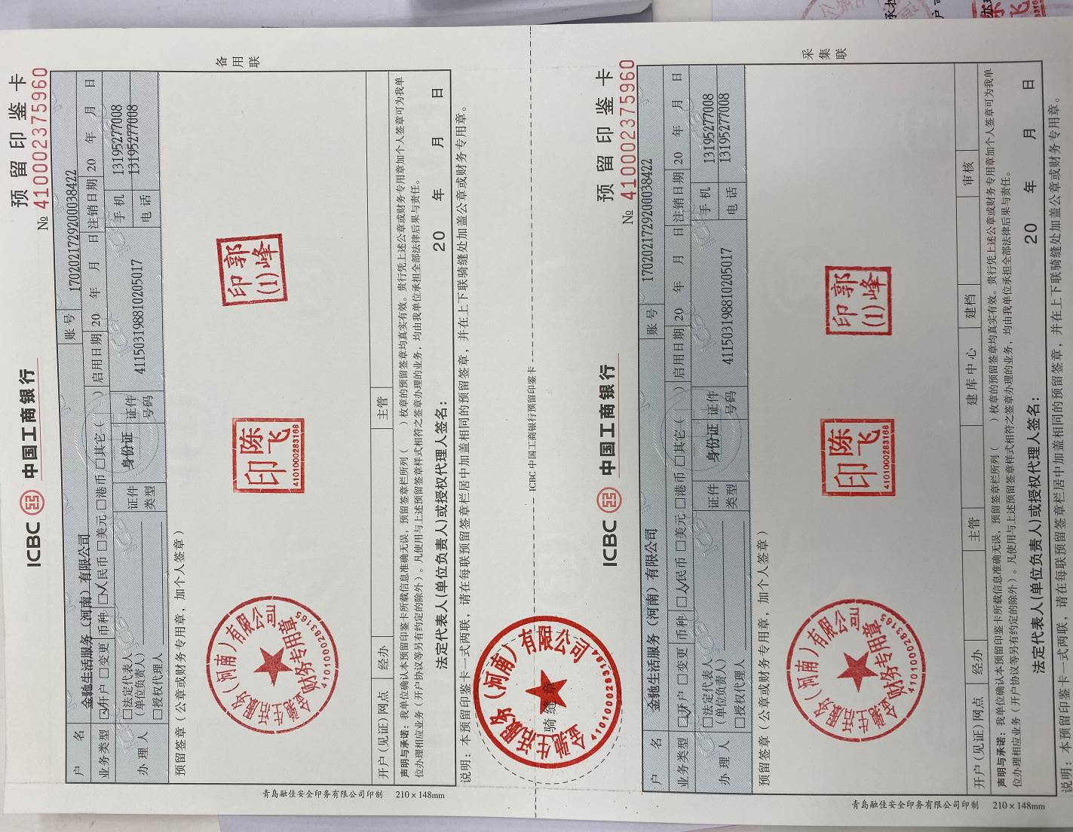

中国工商银行股份有限公司郑州南阳路支行，1702021729200038546（监管户）

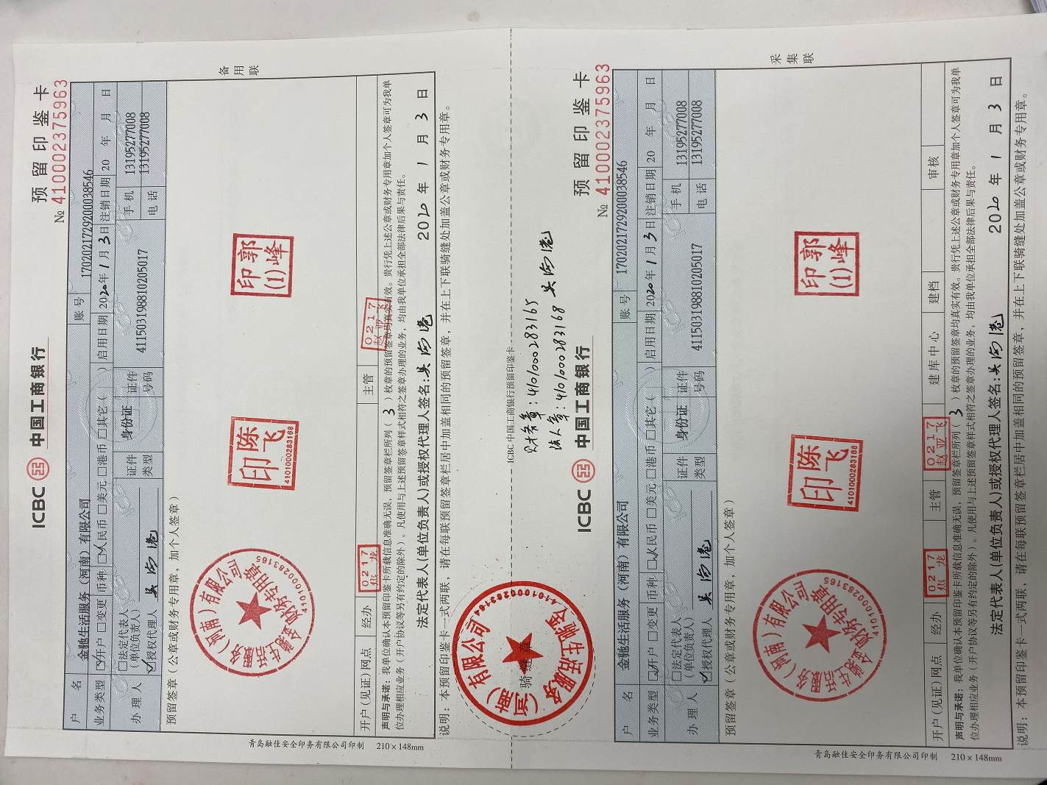

上海浦东发展银行郑州郑东新区支行，76190078801400001374，按揭下款户

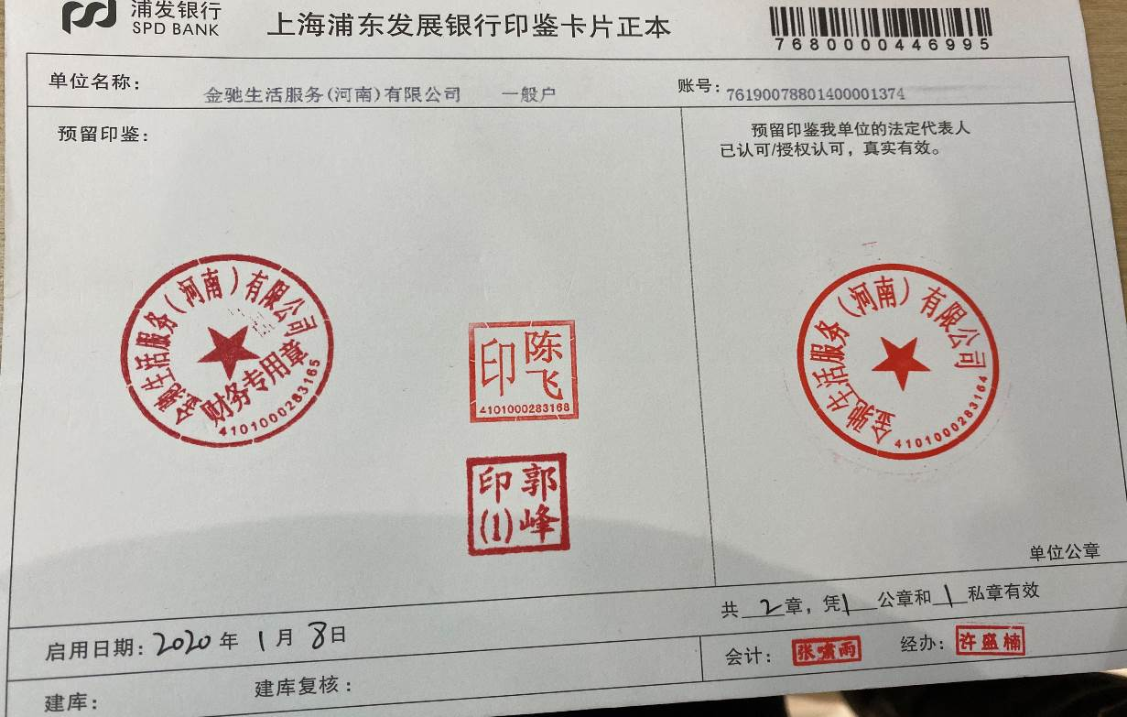

中国农业银行股份有限公司郑州陇西支行，16054101040022510，按揭下款户

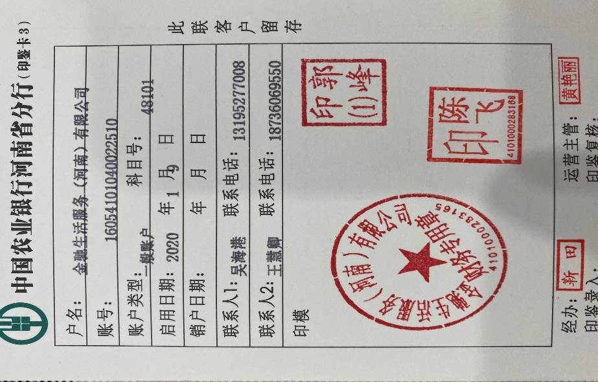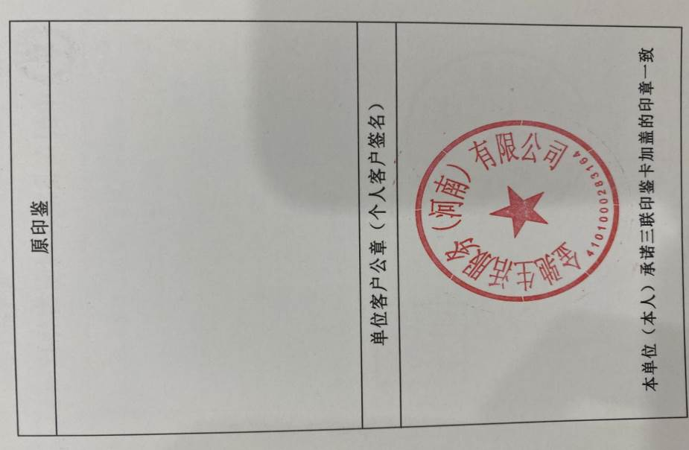
建行郑州东明支行，41050167284900000631（按揭下款户）

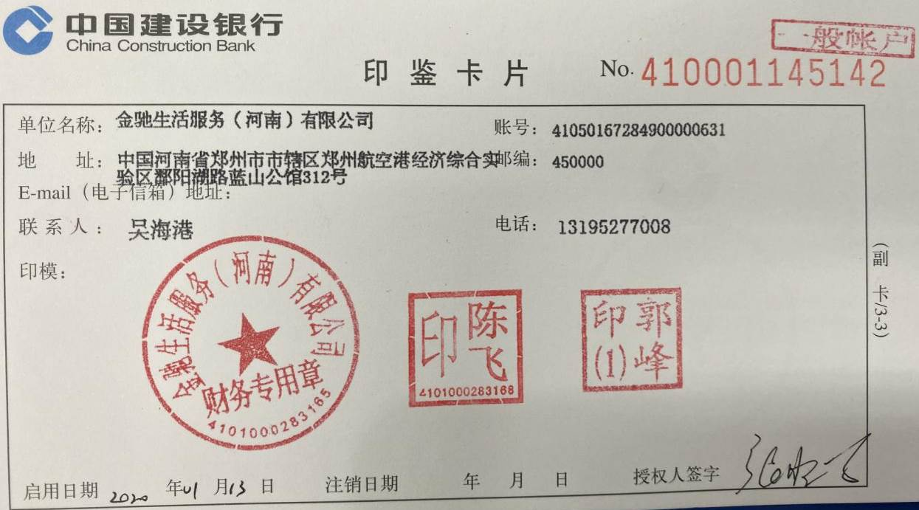

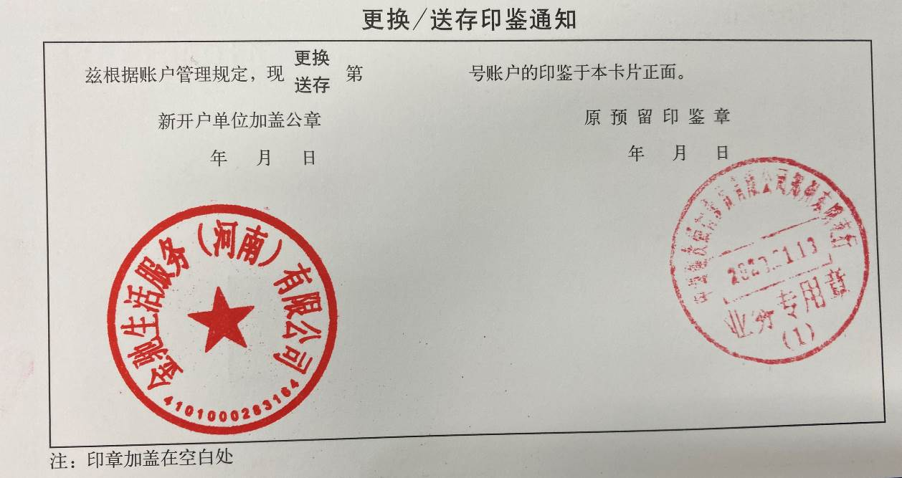

中国银行股份有限公司公司郑州飞扬路支行，246869959844（按揭下款户）

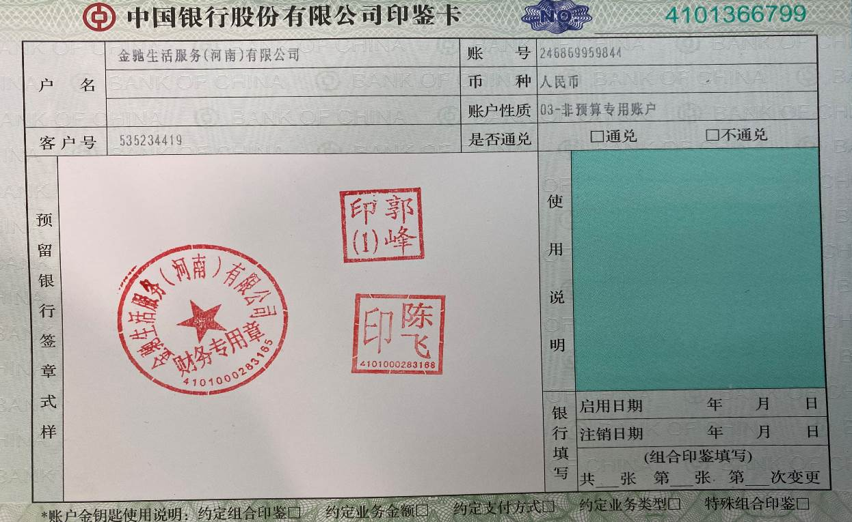

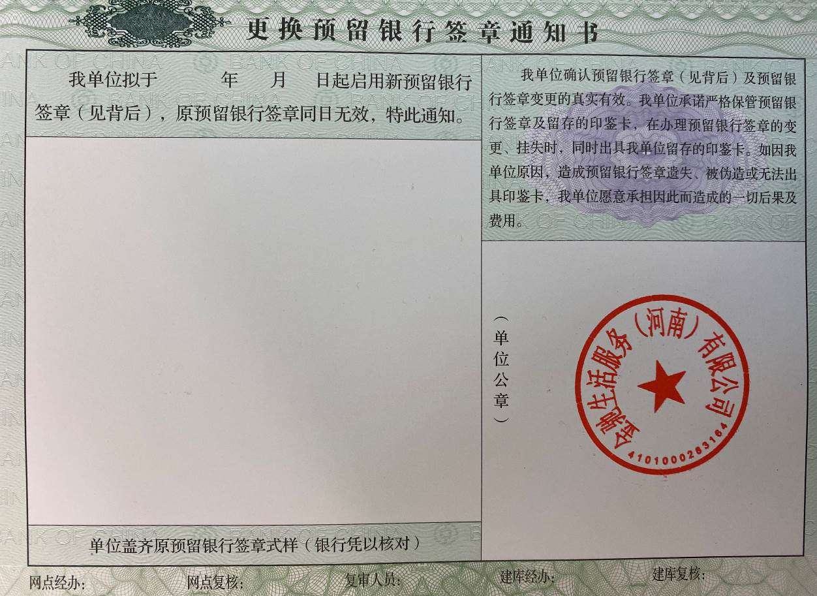

建行航空港区支行，41050167281609222222（按揭下款户）

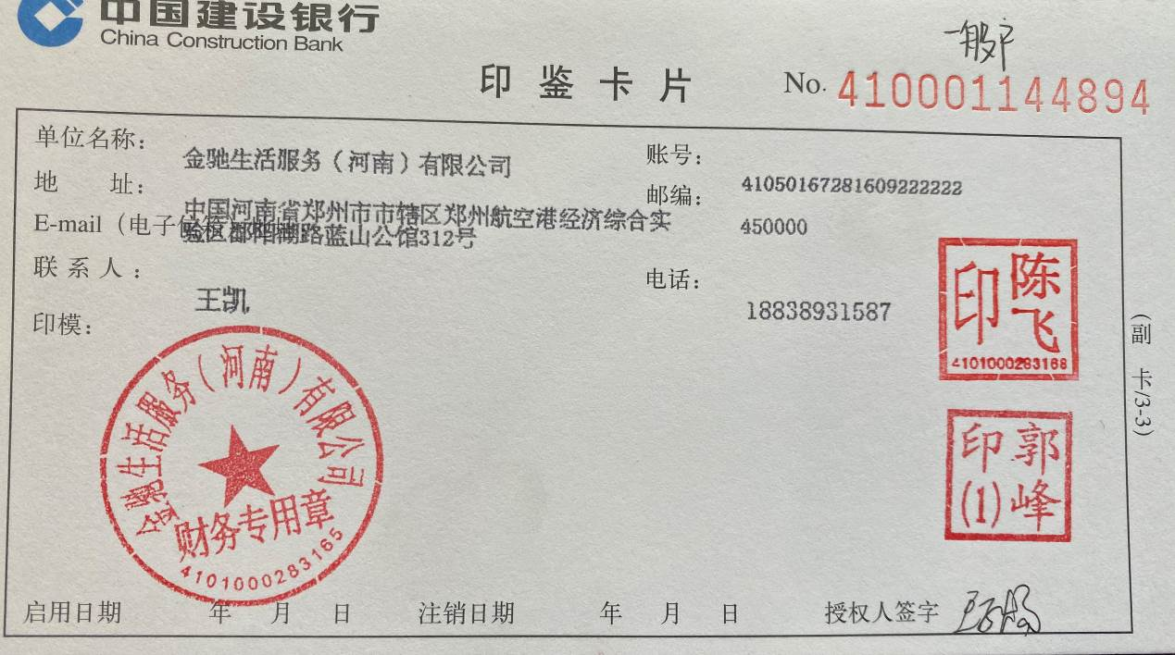

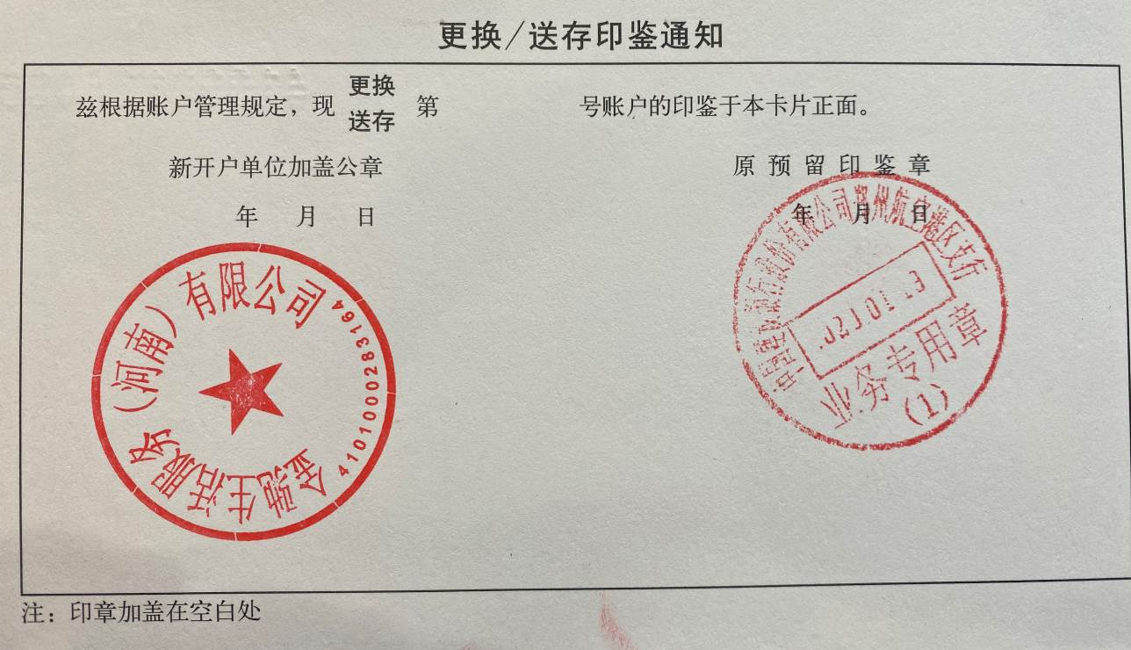

附件四 印章使用登记表
